ЗАГАДКИ

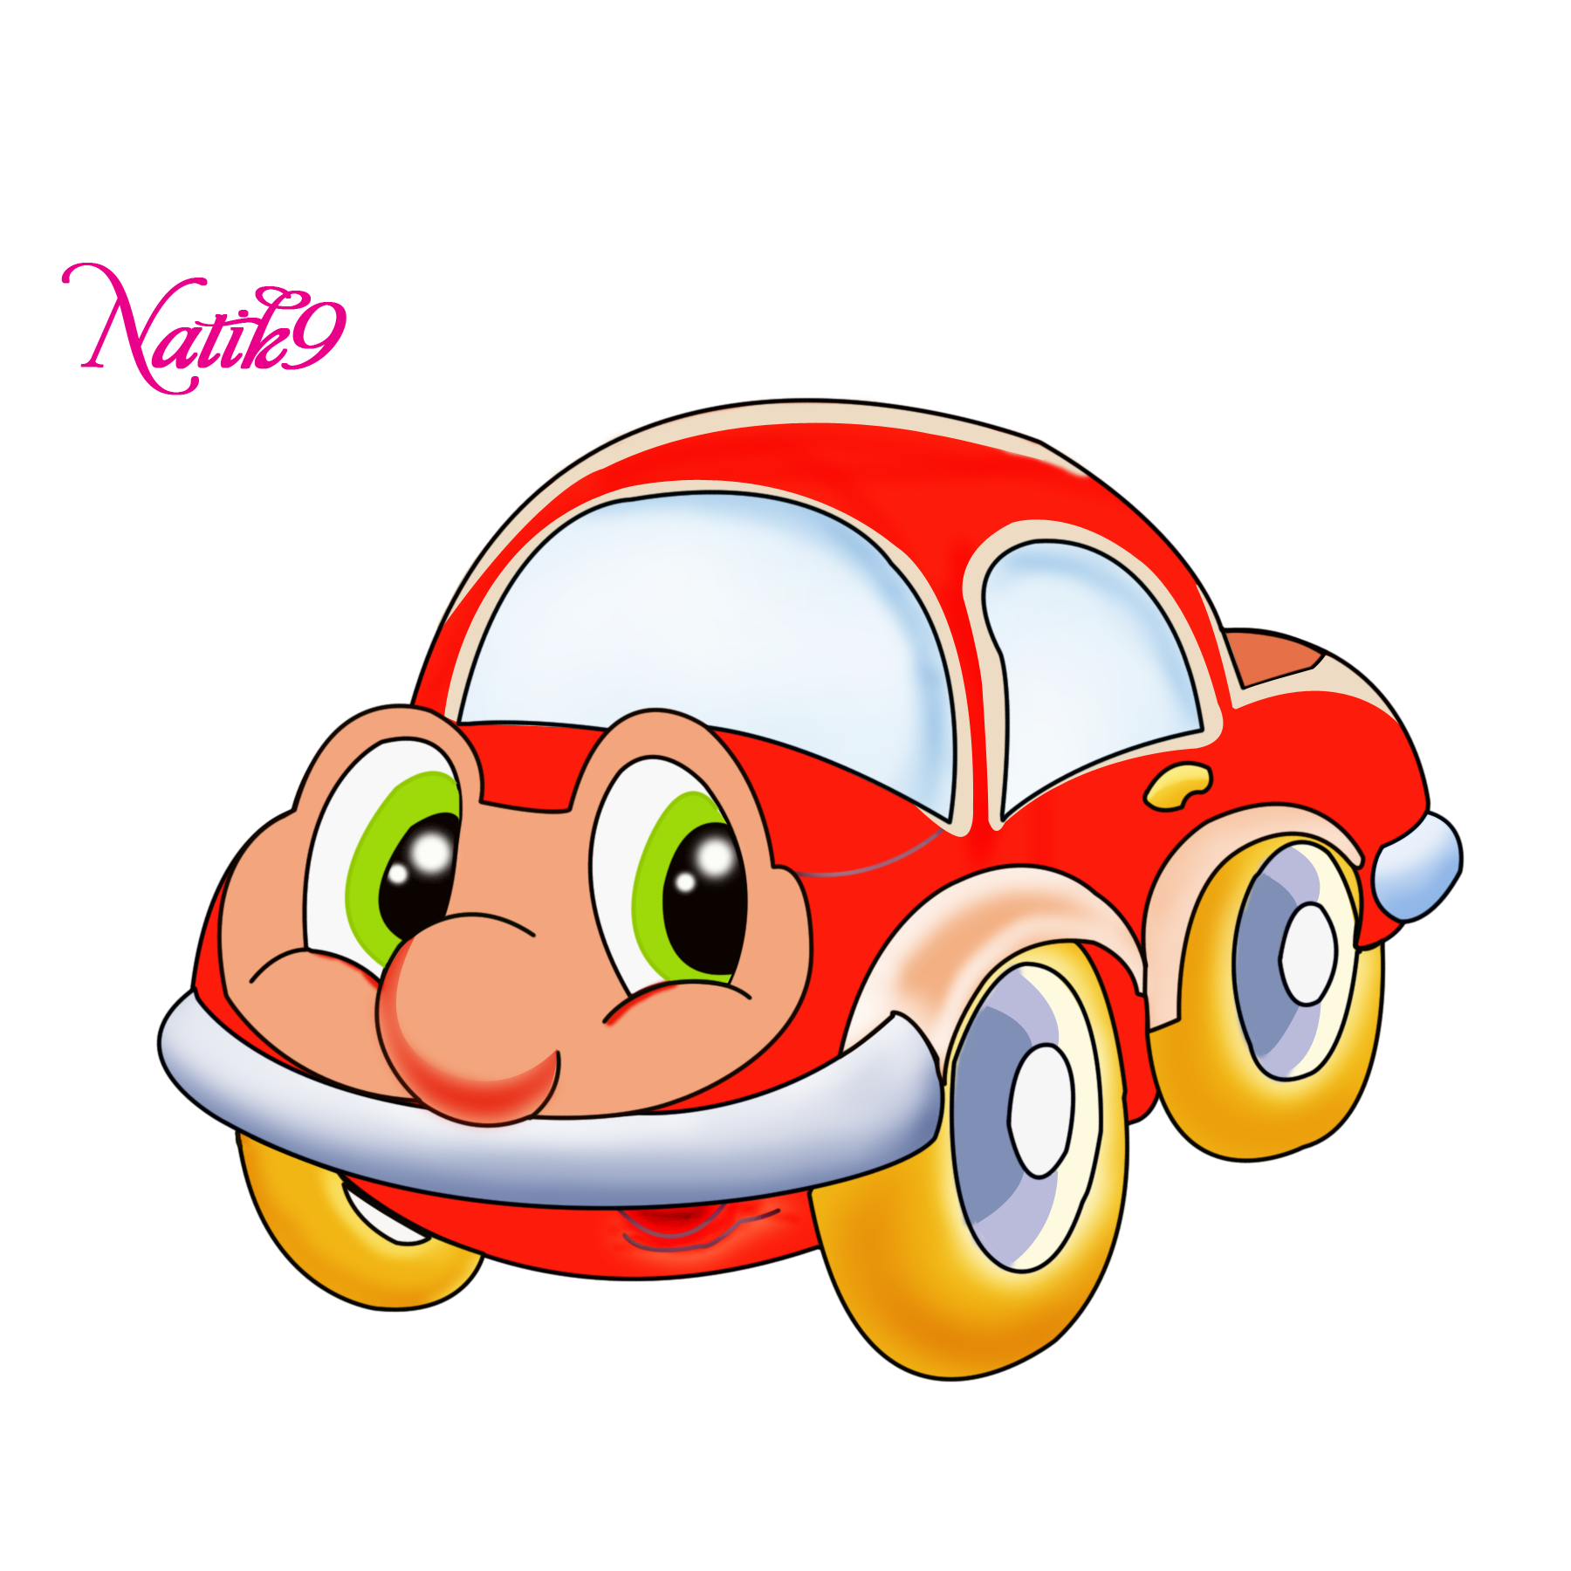

Братцы в гости снарядились,
Друг за друга уцепились.
И помчались в путь далёк,
Лишь оставили дымок.
Поезд, вагоны
Не летит, не жужжит,
Жук по улице бежит.
И горят в глазах жука
Два блестящих огонька.
Автомобиль
Ясным утром вдоль дороги
На траве блестит роса,
Крутят ноги вдоль дороги
Два весёлых колеса,
У загадки есть ответ:
Это мой… Велосипед
Силач на четырёх ногах,
В резиновых сапогах
Прямиком из магазина
Прикатил нам пианино.
Грузовик

Полосатые лошадки
Поперёк дорог легли-
Все авто остановились
Если здесь проходим мы.
(Переход-зебра)
Какое животное помогает нам
переходить улицу?
(Зебра)
Какой свет нам говорит:
«Проходите – путь открыт»
(Зелёный)
Какой свет нам говорит:
«Вы постойте – путь закрыт!»
(Красный)
Что за знак такой весит?
"Стоп" - машинам он велит...
Пешеход, идите смело
По дорожкам черно-белым. (Пешеходный переход)
Футбол – хорошая игра
Пусть каждый тренируется
На стадионах, во дворах,
Но только не на улицах.
(Жилая зона)
Ты не мыл в дороге рук,
Поел фрукты, овощи,
Хорошо, что рядом пункт
(Медицинской помощи)
Заболел живот у Ромы,
Не дойти ему до дома.
В ситуации такой
Нужно знак найти такой?
(Пункт медицинской помощи)

Эй, водитель, осторожно,
Ехать быстро невозможно,
Знают люди все на свете -
В этом месте ходят...
(Дети)
Встало с краю улицы
В длинном сапоге
Чучело трёхглазое
На одной ноге.
Где машины движутся,
Где сошлись пути,
Помогает улицу
Людям перейти.
(Светофор)
Не летает, не жужжит,
Жук по улице бежит.
И горят в глазах жука
Два блестящих огонька.
(Автомобиль)
Спозаранку за окошком
Стук, и звон, и кутерьма.
По прямым стальным дорожкам
Ходят красные дома.
(Трамвай)
Я по городу иду,
Я в беду не попаду.
Потому что твёрдо знаю -
Правила я выполняю.
(Пешеход)
Все водителю расскажет,
Скорость верную укажет.
У дороги, как маяк,
Добрый друг - …
(Дорожный знак)

Белый треугольник, красная кайма.
Чудный паровозик
С дымом у окна.
Этим паровозиком правит дед-чудак.
Кто из вас подскажет,
Что это за знак?
(Железнодорожный переезд без шлагбаума)

Знак повесили с рассветом,
Чтобы каждый знал об этом:
Здесь ремонт идёт дороги -
Берегите свои ноги!
(Дорожные работы)

Что за тёмная дыра?
Здесь, наверное, нора?
В той норе живёт лиса.
Вот какие чудеса!
Не овраг здесь и не лес,
Здесь дорога напрорез!
У дороги знак стоит,
Но о чём он говорит?
(Тоннель)

Это что за чудо-юдо,
Два горба, как у верблюда?
Треугольный этот знак
Называется он как?
(Неровная дорога)

Предупреждает этот знак,
Что у дороги здесь зигзаг,
И впереди машину ждёт
Крутой...
(Опасный поворот)

Ты скажи-ка мне, приятель,
Как зовётся указатель,
У дороги что стоит,
Скорость снизить мне велит?
(Дорожный знак)

Я знаток дорожных правил,
Я машину здесь поставил,
На стоянку у ограды -
Отдыхать ей тоже надо.
(Место стоянки)

Красный круг, а в нем мой друг,
Быстрый друг - велосипед.
Знак гласит: здесь и вокруг
На велосипеде проезда нет.
(Езда на велосипедах запрещена)

Встало с краю улицы
В длинном сапоге
Чучело трёхглазое
На одной ноге.
Где машины движутся,
Где сошлись пути,
Помогает улицу
Людям перейти.
(Светофор)

Три разноцветных круга
Мигают друг за другом.
Светятся, моргают –
Людям помогают.
(Светофор)

Вот трёхглазый молодец.
До чего же он хитрец!
Кто откуда ни поедет,
Подмигнёт и тем, и этим.
Знает, как уладить спор,
Разноцветный…
(Светофор)

Стой! Машины движутся!
Там, где сошлись пути,
Кто поможет улицу
Людям перейти?
(Светофор)

Милицейских нет фуражек,
А в глазах стеклянный свет,
Но любой машине скажет:
Можно ехать или нет.
(Светофор0

У полоски перехода,
На обочине дороги,
Зверь трёхглазый, одноногий,
Неизвестной нам породы,
Разноцветными глазами
Разговаривает с нами.
Красный глаз глядит на нас:
- Стоп! - гласит его приказ.
Жёлтый глаз глядит на нас:
- Осторожно! Стой сейчас!
А зелёный: что ж, вперёд,
Пешеход, на переход!
Так ведёт свой разговор
Молчаливый ...
(Светофор)

Он имеет по три глаза,
По три с каждой стороны,
И хотя ещё ни разу
Не смотрел он всеми сразу -
Все глаза ему нужны.
Он висит тут с давних пор.
Что же это? …
(Светофор)

Три глаза - три приказа,
Красный - самый опасный.
(Светофор)

Зорко смотрит постовой
За широкой мостовой.
Как посмотрит глазом красным –
Остановятся все сразу.
(Светофор)

Примостился над дорогой
И моргает очень много,
Изменяя каждый раз
Цвет своих округлых глаз.
(Светофор)

Я глазищами моргаю
Неустанно день и ночь.
И машинам помогаю,
И тебе хочу помочь.
(Светофор)

Какой свет нам говорит:
«Проходите – путь открыт»
(Зеленый)

Это встал для нас в дозор
Пучеглазый …? Светофор!
Желтым глазом он мигает.
Строго нас предупреждает:
Чтобы был счастливым путь.
Повнимательнее будь!
И не бегай, не играй,
Где автобус и трамвай!
Будь, малыш, всегда смышленый
И шагай на свет …?
(Зеленый)

Какой свет нам говорит:
«Вы постойте – путь закрыт!»
(Красный)

Но смотри-ка, кто такой
Нам велит: «Шагать постой!»?
И сигнал: «Путь опасный!»
Стой и жди, пока я …?
(Красный)

Близко – широка,
издалека – узка.
(Дорога)

Не живая, а идет,
Неподвижна - а ведет.
(Дорога)

Высоких деревьев длинней,
Травиночки маленькой ниже.
С ней дали становятся ближе
И мир открываем мы с ней.
(Дорога)

Тянется нитка, среди нив петляя,
Лесом, перелесками
Без конца и края.
Ни её порвать,
Ни в клубок смотать.
(Дорога)

Мой первый слог средь нот найдешь,
Покажет лось второй и третий.
Куда из дому не пойдешь,
Ты сразу ЦЕЛОЕ заметишь.
(Дорога)

В два ряда дома стоят -
10, 20, 100 подряд.
И квадратными глазами
Друг на друга всё глядят.
(Улица0

Здесь не катится автобус.
Здесь трамваи не пройдут.
Здесь спокойно пешеходы
Вдоль по улице идут.
Для машин и для трамвая
Путь-дорога есть другая.
(Тротуар)

Раньше счёта и письма,
Рисованья, чтенья,
Всем ребятам нужно знать
Азбуку движенья!
Как зовутся те дорожки,
По которым ходят ножки.
Различать учись их точно,
Не лети как на пожар.
Пешеходные дорожки –
Это только …?
(Тротуар)

Лёша с Любой ходят парой.
Где идут? По …
(Тротуар0

Где ведут ступеньки вниз,
Ты спускайся, не ленись.
Знать обязан пешеход:
Тут …?
(Подземный переход)

Грозно мчат автомобили,
Как железная река!
Чтоб тебя не раздавили,
Словно хрупкого жучка, –
Под дорогой, словно грот,
Есть…
(Подземный переход)

Место есть для перехода,
Это знают пешеходы.
Нам его разлиновали,
Где ходить - всем указали.
(Пешеходный переход)

Полосатая лошадка,
Ее „зеброю” зовут.
Но не та, что в зоопарке,
По ней люди все идут.
(Пешеходный переход)

Что за зебра без копыт:
Не под нею пыль летит,
А над нею вьюга пыли
И летят автомобили.
(Пешеходный переход)

Полосатые лошадки
Поперёк дорог легли-
Все авто остановились
Если здесь проходим мы.
(Пешеходный переход)

Ну, а если пешеходу
Тротуар не по пути?
Если можно пешеходу
Мостовую перейти?
Сразу ищет пешеход
Знак дорожный …?
(Переход)

На дорожном знаке том
Человек идет пешком.
Полосатые дорожки
Постелили нам под ножки.
Чтобы мы забот не знали
И по ним вперед шагали.
(Пешеходный переход)

Если ты спешишь в пути
Через улицу пройти
Там иди, где весь народ,
Там, где знак есть …
(Переход)

Я по городу иду,
Я в беду не попаду.
Потому что твёрдо знаю -
Правила я выполняю.
(Пешеход)

Какое животное помогает нам
переходить улицу?
(Зебра)

Из Африки в город попала зверюга.
Совсем ошалела зверюга с испугу.
Лежит, как уснула, буди, не буди,
Хоть езди по ней, хоть ногами ходи.
(Зебра)

Что за лошадь, вся в полоску,
На дороге загорает?
Люди едут и идут,
А она – не убегает.
(Зебра)

оезд быстро-быстро мчится!
Чтоб несчастью не случиться,
Закрываю переезд –
Запрещен машинам въезд!
(Шлагбаум)

Переезд есть впереди -
Тормози и подожди:
Он опущен - ход сбавляй,
А поднимут - проезжай.
(Шлагбаум)

Посмотри, силач какой:
На ходу одной рукой
Останавливать привык
Пятитонный грузовик.
(Регулировщик)

Там, где сложный перекресток,
Он – машин руководитель.
Там, где он, легко и просто,
Он для всех – путеводитель.
(Регулировщик)

Командуя жезлом, он всех направляет,
И всем перекрёстком один управляет.
Он словно волшебник, машин дрессировщик,
А имя ему - ...
(Регулировщик(

Полосатая указка,
Словно палочка из сказки.
(Жезл)

Ночь темна. Уж солнца нет.
Чтобы ночь пришла без бед,
Нужен людям маячок –
Одноногий светлячок.
(Фонарь)
Выходя на улицу
Приготовь заранее
Вежливость и сдержанность ,
А главное -
(Внимание)

